МИКРОСПОРИЯ
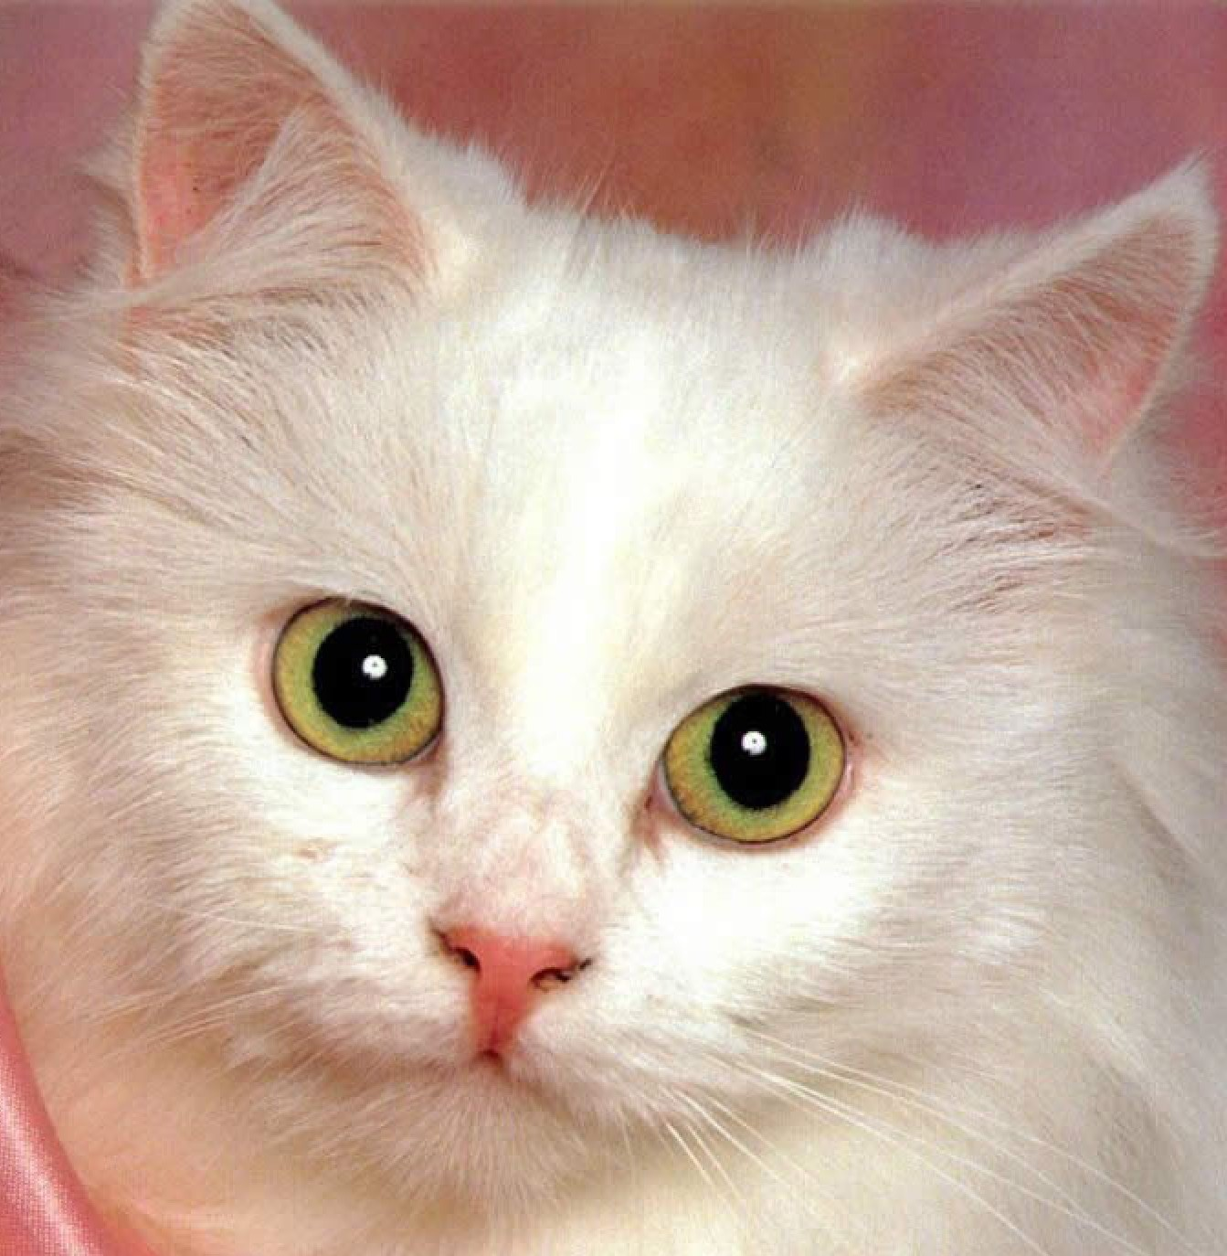
Микроспория – это заболевание грибкового типа, при котором поражаются кожные покровы и волосы, в случаях исключительного характера и ногтевые пластинки. Заболевание грибкового вида проистекает от имени его возбудителя – гриба вида Микроспорум. Заболевание имеет также иное название – «стригущий лишай».
Основной источник заболевания – кошки (обычно котята), реже собаки. Заражение микроспорией происходит при непосредственном контакте с больным животным или предметами, инфицированными шерстью или чешуйками.
ПРОФИЛАКТИКА
- Немедленное и обязательное привлечение и обследование всех членов семьи заболевшего.
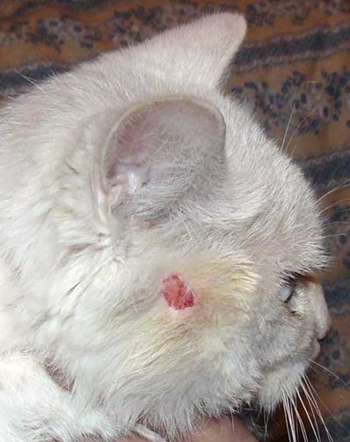
- Систематические массовые осмотры всех детей и ухаживающего персонала в детских учреждениях и в школах.
- Карантинный режим в закрытых детских учреждениях с прекращением приема и выписки детей.
- Обязательная дезинфекция белья, верхней одежды постельных принадлежностей и других вещей, которыми пользовался заболевший.
- Обязательная ранняя госпитализация больных микроспорией.
- Обязательный осмотр детей, поступающих в школу, детский дом, ясли и другие детские учреждения, а также при отправке детей в лагерь и при возвращении оттуда.
- Обязательный учет грибковых заболеваний.
- Обязательный санитарно-гигиенический надзор за парикмахерскими, банями с систематическим осмотром работников этих учреждений.
- Привлечение ветеринарных организаций к активной борьбе с грибковыми заболеваниями; обязательный систематический надзор за домашними животными, принадлежащими детским домам, другим детским учреждениям, а также семьям заболевших.
- Изоляция и лечение на ветеринарном пункте подозрительных на грибковое заболевание домашних животных. По заключению ветеринарного надзора они могут истребляться.
- Проведение широкой санитарно-просветительной работы, главным образом среди учащихся в школах и среди родителей.
Министерство здравоохранения Республики Беларусь
ГУ «Логойский центр гигиены и эпидемиологии» 2025

